בנק ישראל  דוברות והסברה כלכלית |  | ‏ירושלים, כ"ט בתמוז התשע"ה  ‏‏16 ביולי 2015
הודעה לעיתונות:
הדיווח החצי שנתי אודות מחירי השירותים הבנקאיים הנפוצים הוגש היום לוועדת הכלכלה של הכנסת
- נמשכת הירידה בעלות החודשית של ניהול חשבון עו"ש, גם בניכוי שירות המסלולים.
- העלות החודשית בשימוש בכרטיס אשראי נותרה יציבה.
- ההכנסה הממוצעת מעמלות המיוחסת בדוחות הכספיים של הבנקים לחשבון של משק בית בתחום פעילות בנקאות ופיננסיים עומדת על סך של כ-28 ש"ח לחודש.
- נכון ל-31.5.2015, כ-200 אלף לקוחות הצטרפו לשירות המסלולים. הפיקוח על הבנקים נוקט בצעדים על מנת להגביר את מודעות הלקוחות לשירות זה ולכדאיותו. הפיקוח על הבנקים קורא לציבור הלקוחות להיעזר בהשוואות המוצגות בפרסום זה, במחשבונים (לרבות במחשבון המסלולים), בטיפים לחסכון, ובהשוואות הנוספות המצויים באתר האינטרנט של בנק ישראל, וזאת לצורך בדיקת התנאים המוצעים בבנקים השונים, ולצורך קבלת החלטות לגבי הבנק הכדאי ביותר עבורם לניהול חשבון עו"ש ותיק ניירות ערך.
- בחודשים האחרונים נכנסו לתוקף מספר הוראות שהביאו להפחתה נוספת בעמלות, להגברת השקיפות ולשיפור מצבו של הצרכן הבנקאי.

המפקח על הבנקים בבנק ישראל, דוד זקן, הגיש היום, 16 ביולי, 2015, לוועדת הכלכלה של הכנסת את הדיווח החצי שנתי אודות מחירי השירותים הבנקאיים הנפוצים למשקי הבית. הדוח מבוסס על דיווח של הכנסות בפועל של הבנקים ושל חברות כרטיסי האשראי מעמלות שנגבו על ידם במחצית השנייה של שנת 2014, וכן מציג נתונים המתקבלים מדוחות כספיים לשנת 2014, לפי מגזרי הפעילות השונים.

עיקרי הדוח:
עלות חודשית ממוצעת לשירותים נפוצים בחשבון עו"ש
- במחצית השנייה של שנת 2014, העלות החודשית הממוצעת לחשבון עו"ש למשקי בית במערכת הבנקאית, על פי פרופיל פעילות אחיד, הסתכמה בכ-12.8 ש"ח, בהשוואה לסך של כ-13.0 ש"ח במחצית הראשונה של שנת 2014.
- השוואה על-פי פרופיל הפעילות האחיד בחשבון עובר ושב (פעולות על ידי פקיד ופעולות בערוץ ישיר) מעלה כי קיימת שונות גבוהה בין הבנקים:
    - בכלל המערכת הבנקאית, בבנק ירושלים עלות ניהול החשבון היא הזולה ביותר בפער משמעותי מיתר הבנקים (עלות חודשית של כ- 0.3 ש"ח), ולעומתו בבנקים: מרכנתיל וערבי-ישראלי העלות הגבוהה ביותר (עלות חודשית של כ-20.0 ש"ח וכ-16.8 ש"ח, בהתאמה).
    - מבין חמשת הבנקים הגדולים, בבנק הפועלים עלות ניהול החשבון היא הזולה ביותר (עלות חודשית של כ-12.0 ש"ח), ולעומתו בבנק הבינלאומי העלות הגבוהה ביותר (עלות חודשית של כ-16.2 ש"ח).

הוצאה חודשית ממוצעת בפועל של שירותי חשבון עו"ש נפוצים
- במחצית השנייה של שנת 2014, ההוצאה החודשית הממוצעת בפועל של שירותי חשבון עו"ש נפוצים של משקי בית במערכת הבנקאית, הסתכמה בכ-11.2 ש"ח, בהשוואה לסך של כ-12.5 ש"ח במחצית הראשונה של שנת 2014.
בהשוואה בין הבנקים:
    - בכלל המערכת הבנקאית, ההוצאה החודשית הממוצעת לחשבון בבנק ירושלים היא הזולה ביותר (כ- 0.7 ש"ח) ובבנק פאג"י היא היקרה ביותר (כ- 22.5 ש"ח).
    - מבין חמשת הבנקים הגדולים, ההוצאה החודשית הממוצעת לחשבון הזולה ביותר נמצאה בבנק דיסקונט (כ- 11.0 ש"ח), והיקרה ביותר - בבנק הבינלאומי (כ- 14.3 ש"ח).

הוצאה חודשית ממוצעת בפועל עבור החזקת כרטיס אשראי
- במחצית השנייה של שנת 2014, ההוצאה החודשית הממוצעת בפועל של החזקת כרטיס אשראי (מסוג - מקומי, בינלאומי וזהב) במערכת הבנקאית, הסתכמה בכ-7.4 ש"ח, בדומה למחצית הראשונה של שנת 2014.
- בהתייחס לעמלה בפועל בגין החזקת כרטיס אשראי, קיימת שונות גבוהה בין החברות: בעלות החודשית הממוצעת לכרטיס בגין כרטיסים מסוג מקומי, בינלאומי וזהב – ישראכרט היא הזולה ביותר (כ- 5.9 ש"ח) , ואילו כ.א.ל. היא היקרה ביותר (כ- 9.5 ש"ח).

השוואת שיעורי עמלות בגין פעילות בניירות ערך הנסחרים בישראל
- השוואה של המחיר בפועל בהשוואה לתעריף השירות, בכל אחד מהבנקים, בנפרד, מעלה כי בכל אחת מהקטגוריות, כי המחיר שנגבה בפועל נמוך מהמחיר התעריפי.
- ככל ששווי תיק ניירות הערך שמנהל הלקוח גבוה יותר, כך שיעור העמלה שנגבה בפועל, ככלל, נמוך יותר, הן בעמלת קניה ומכירה והן בדמי ניהול ניירות ערך (פירוט ראה עמודים 15 – 16).
הכנסות מעמלות לפי מגזרי פעילות על פי דוחות כספיים מאוחדים:
מנתוני הדוחות הכספיים המאוחדים של הבנקים לשנת 2014, עולה כי ההכנסה השנתית של מערכת הבנקאות מעמלות, המיוחסת למגזרי הפעילות משקי בית ובנקאות פרטית בישראל הסתכמה בכ-7.6 מיליארדי ש"ח. מתוך סכום זה: כ-2.3 מיליארדי ש"ח בגין פעילות בנקאות ופיננסיים, כך שההכנסה החודשית הממוצעת מעמלות המיוחסת לחשבון עומדת על סך של כ-28 ש"ח לחודש. פעילות בנקאות ופיננסים כוללת, בנוסף לשירותים הנפוצים בחשבון עו"ש, בין היתר, את השירותים הבאים: פנקס שיקים, שיק בנקאי, החזרת חיוב מסיבת אכ"מ, טיפול במזומנים על ידי פקיד, העברה במערכת זה"ב, הודעות, הפקת דוחות ומסמכים לבקשת לקוח, איתור חשבונות, איתור מסמכים, קבלת מידע בתקשורת, עמלת חליפין, הפרשי שער, הפקדת שיקים במט"ח, גביית שיקים במט"ח, גביית שיקים במטבע חוץ, העברות מטבע חוץ בארץ ולחו"ל ועוד; כ-2.6 מיליארדי ש"ח בגין פעילות בכרטיסי האשראי, כך שההכנסה החודשית הממוצעת מעמלות המיוחסת לכרטיס אשראי הסתכמה בכ-27 ש"ח לחודש. פעילות כרטיסי אשראי המיוחסת למשקי בית ובנקאות פרטית כוללת גם הכנסות בגין עמלת סליקה ובגין עמלה צולבת. הכנסה המיוחסת במישרין לפעילות בכרטיסי אשראי (הכוללת בין היתר, את הכנסות מהשירותים הבאים: דמי כרטיס, טיפול בהכחשה לא מוצדקת של עסקה, פירעון מידי של עסקאות, עסקאות במט"ח, משיכת מט"ח בחו"ל) מוערכת בכ-17 ש"ח; כ-2.3 מיליארדי ש"ח בגין פעילות בשוק ההון; וכ-0.4 מיליארדי ש"ח בגין משכנתאות ונדל"ן.

עדכונים:
שירות המסלולים
- נכון ליום 31 במאי, 2015 הצטרפו כ-202,000 לקוחות לשירות המסלולים.
- ביום 1 בינואר, 2016 צפויה להיכנס לתוקף הוראת ניהול בנקאי תקין מס' 423, שעניינה שירות המסלולים. מטרתה היא להגביר את מודעות הלקוחות לשירות המסלולים ולמאפייניו. בהתייחס ללקוחות חדשים, נקבע בהוראה, כי במועד פתיחת חשבון עו"ש, במקביל למסירת תעריפון מצומצם של ניהול חשבון עובר ושב, על התאגיד הבנקאי למסור ללקוח דף הסבר אודות שירות המסלולים. במועד זה, על התאגיד הבנקאי לפעול לקבלת אישור הלקוח באשר לאופן חיוב חשבון העובר ושב המבוקש על ידו – חיוב על פי שירות המסלולים, או חיוב על פי מספר הפעולות שיבצע וסוגיהן pay as you go)).

- בהתייחס ללקוחות קיימים, נקבע במכתב הפיקוח לתאגידים הבנקאיים מיום 21 ביוני 2015, כי עליהם לאתר את כל הלקוחות שלא הצטרפו לשירות המסלולים, ושילמו סך של 10 ש"ח לפחות בכל אחד מהחודשים ינואר - מאי 2015. ללקוחות אלה, על התאגידים הבנקאיים להציג בכתב, את סכום החיוב בפועל ששילמו בכל אחד מהחודשים האמורים, בהשוואה למחיר המסלול הבסיסי או מחיר המסלול המורחב, אילו היו מצטרפים אליו, וכן פירוט דרכי ההצטרפות לשירות. ההודעות יישלחו לא יאוחר מיום 1.10.2015.

תיקונים בכללי העמלות שנכנסו לתוקף ביום 1 בפברואר, 2015:
- בהתייחס למחזיקי כרטיסי אשראי, בוטלה עמלת תשלום נדחה עבור עסקאות בתשלומים שבוצעו החל מיום זה ואילך.
- עמלה בגין הפקת אישור בעלות – נקבע כי תאגיד בנקאי אינו יכול לגבות עמלה בגין הפקת אישור בעלות של חשבון בנק, אלא רק החל מהאישור השני במהלך שנה קלנדרית.
- העברה במערכת זה"ב – עמלת העברת כסף בזמן אמת, באמצעות מערכת זה"ב (מערכת של זיכויים והעברות בזמן אמת) עד לסכום של 1 מיליון ש"ח, הוגבלה למחיר שירות של פעולה אחת על ידי פקיד. מדובר בהעברה המגלמת בחובה יתרונות רבים ללקוח, וביניהם, סליקה יעילה ואמינה של תשלומים, בזמן אמת ובאופן סופי, ומהווה תחליף למזומן.
- עמלה בגין ניהול הלוואה לדיור – בוטלה עמלת דמי ניהול הלוואה לדיור. מדובר בעמלה, שהייתה בפיקוח ושסכומה הוגבל לסך של 2 ש"ח בחודש להלוואה (24 ש"ח בשנה), ואשר נגבתה עם ביצוע החיוב החודשי של הלוואה לדיור.
- הגדרת עסק קטן – ההגדרה תוקנה, כך שעסק אשר מסר לתאגיד הבנקאי דוח שנתי, על פיו מחזור העסקים שלו בשנה שקדמה למועד מסירתו אינו עולה על 5 מיליוני ש"ח, לא יידרש למסור דוח שנתי נוסף (אותו היה נדרש עד לתיקון להמציא מדי שנה באופן קבוע כדי ליהנות מתעריפון מוזל). משמעות התיקון, היא העברת נטל ההוכחה אל התאגיד הבנקאי, ומטרתו להקל על עסקים קטנים להשתייך לתעריפון יחידים ועסקים קטנים.

תיקונים בכללי העמלות שפורסמו ונכנסו לתוקף ביום 1 ביולי, 2015:
- עמלת חיוב מפקיד בהחזרת שיק - התיקון הביא לביטול עמלה זאת. לפני כניסת התיקון לתוקף, לקוחות חויבו בעמלה זו כאשר שיק שהפקידו לחשבונם חזר ולא כובד, ללא תלות בסיבת ההחזרה. התיקון בוצע מאחר שברוב המקרים למפקיד השיק אין כל אחריות להחזרתו, וברוב המקרים הוא אף איננו מזוכה על ידי מי ששילם לו באמצעות השיק בסכום העמלה.
- עמלת הודעות - קביעת סכום מרבי לחיוב (מחיר בפיקוח) – תיקון זה מהווה יישום המלצת הצוות להגברת התחרותיות בענף הבנקאות. בהתאם לתיקון, הסכום המרבי שניתן יהיה לגבות בגין שירות זה, לא יעלה על 5 ₪ להודעה (סכום המשקף הוצאות ישירות בלבד בגין הפקת ההודעה ושליחתה).
- דמי כרטיס חיוב מידי (debit) – כדי להטמיע את השימוש בכרטיסי החיוב המידי בישראל ולהגביר את התחרות בתחום זה, תאגיד בנקאי לא יהיה רשאי לגבות דמי כרטיס בעד כרטיס חיוב מידי שהנפיק ללקוח לאחר כניסתו של התיקון לתוקף (קרי, מתאריך 1.7.15), ואשר ברשותו כרטיס אשראי בתוקף שהונפק על ידי אותו תאגיד בנקאי, וזאת לתקופה של 36 חודשים ממועד ההנפקה של כרטיס החיוב המידי.
- עסקאות במט"ח ומשיכת מט"ח בחו"ל בכרטיסי חיוב - תיקון שמטרתו לפשט ולהקל על מחזיקי כרטיסי חיוב את יכולת ההשוואה בין העמלות הנגבות מהם בגין ביצוע עסקאות ומשיכות במטבע חוץ באמצעות כרטיסי חיוב.
במסגרת התיקון, נקבעו, בין היתר, השינויים הבאים: העמלה תחושב לפי השער היציג של סכום ההמרה במטבע המקורי; תבוצע המרה אחת בלבד של סכום העסקה ממטבע החוץ לשקל; בוצעה הבחנה לעניין התעריפים בין עסקאות ומשיכות בדולר או באירו לבין עסקאות ומשיכות במטבע אחר.
- צו פיקוח על שירות הניתן בידי סולק לנותן שרותי ניכיון בעסקאות בכרטיסי חיוב – בהתאם לצו, סכום העמלה המרבי שניתן לגבות בעד שירות הניתן בידי סולק לנותן שירותי ניכיון יהיה 20 ש"ח בחודש, ובמקרה של לקוח שהינו יחיד או עסק קטן, יהיה סכום העמלה האמור 10 ש"ח בחודש.

בנק ישראל מזמין את הציבור לבדוק ולהשוות את התנאים המוצעים בבנקים השונים, ומעמיד לרשות הצרכנים כלים מגוונים באתר האינטרנט שלו, לרבות עצות לחסכון, מחשבונים וטבלאות השוואה:
http://www.boi.org.il/he/consumerinformation/pages/Default.aspx
הדיווח החצי שנתי אודות מחירי השירותים הבנקאיים הנפוצים למשקי הבית
דוח מפורט

השוואת תעריפי עמלות נפוצות בחשבון עובר ושב וכן השוואת מחירי המסלול הבסיסי והמסלול המורחב בבנקים השונים:

 | פועלים | לאומי | דיסקונט | מזרחי | בינלאומי | איגוד | מרכנתיל | אוצר  החייל | מסד | יהב | פאג"י | ערבי ישראלי | ירושלים
עלות פעולה בערוץ ישיר | 1.35 | 1.65 | 1.85 | 1.76 | 1.80 | 2.90 | 2.00 | 2.50 | 2.50 | 1.20 | 2.50 | 1.65 | 0.00
עלות פעולה באמצעות פקיד/ עמלת מינימום חודשית | 6.50 | 5.50 | 5.90 | 6.80 | 6.30 | 5.90 | 6.40 | 6.90 | 7.50 | 4.00 | 6.50 | 5.50 | 0.00
מסלול בסיסי | 10.0 | 10.0 | 9.0 | 9.0 | 9.0 | 10.0 | 8.5 | 10.0 | 10.0 | 10.0 | 9.0 | 10.0 | 0.0
מסלול מורחב | 22.0 | 20.0 | 25.0 | 29.0 | 26.0 | 24.0 | 26.5 | 27.0 | 30.0 | 20.0 | 29.0 | 20.0 | 0.0

עלות חודשית ממוצעת לשירותים נפוצים בחשבון עו"ש למשקי בית על פי פרופיל פעילות אחיד

התפתחות העלות החודשית הממוצעת לשירותים נפוצים בחשבון עו"ש
למשקי בית במערכת הבנקאית על-פי פרופיל פעילות אחיד, 2010 - 2014

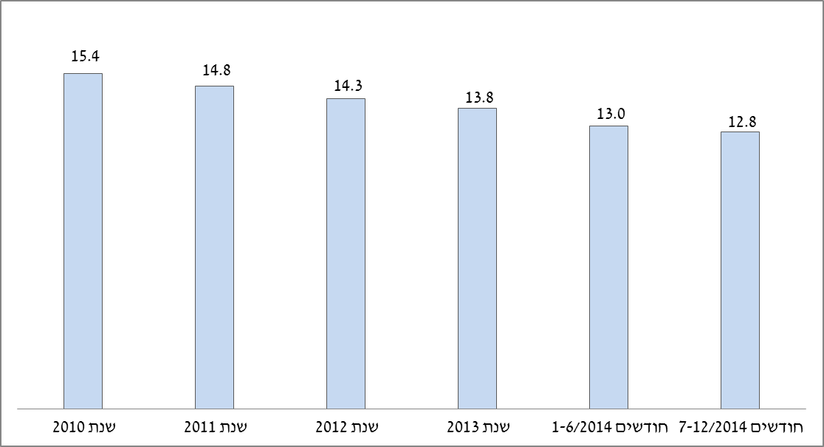

- במחצית השנייה של שנת 2014, העלות החודשית הממוצעת לחשבון עו"ש למשקי בית במערכת הבנקאית, על פי פרופיל פעילות אחיד, הסתכמה בכ- 12.8 ש"ח, בהשוואה לסך של כ- 13.0 ש"ח במחצית הראשונה של שנת 2013.

- בכלל המערכת הבנקאית, העלות החודשית הממוצעת הזולה ביותר לחשבון היא בבנק ירושלים (כ- 0.3 ש"ח), בעוד שבבנק מרכנתיל ובבנק ערבי-ישראלי העלות החודשית הממוצעת (כ- 20.0 ש"ח וכ- 16.8 ש"ח, בהתאמה) היא היקרה ביותר.

- מבין חמשת הבנקים הגדולים, העלות החודשית הממוצעת הזולה ביותר נמצאה בבנק הפועלים (כ- 12.0 ש"ח), והיקרה ביותר – בבנק הבינלאומי (כ- 16.2 ש"ח).

- בהשוואה של עלות תעריפית לעלות פרופיל הפעילות האחיד בפועל, נמצא כי בנק ירושלים הוא הזול ביותר, ואילו בנק איגוד הוא היקר ביותר. בבנקים יהב, מסד ואוצר החייל נרשמו הפערים הגבוהים ביותר בין העלות התעריפית לבין העלות בפועל, ואלה נובעים, על פי רוב, ממתן הנחות והטבות למגזרים מסוימים.

השוואת העלות החודשית הממוצעת לשירותים נפוצים בחשבון עו"ש למשקי בית על-פי פרופיל פעילות אחיד
במערכת הבנקאית לשנת 2014 – תעריפי מול בפועל

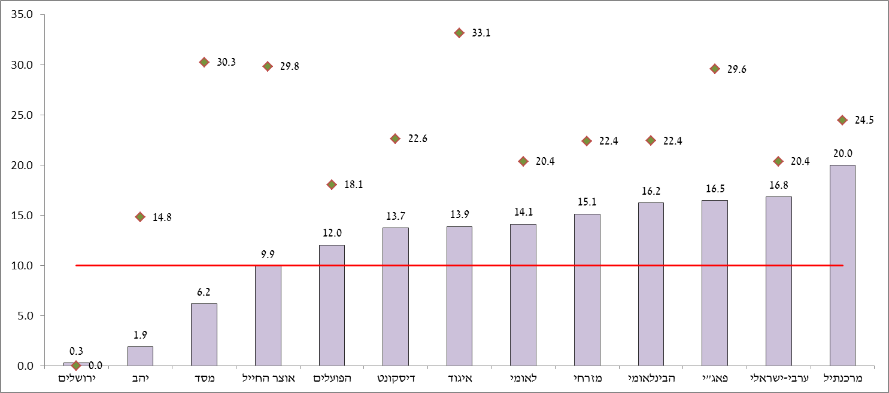

מחיר מרבי לסל הבסיסי
מחיר בפועל
מחיר תעריפי

- בהשוואת העלות החודשית הממוצעת לשירותים נפוצים בחשבון עו"ש למשקי בית על פי פרופיל פעילות אחיד, לשנת 2014, עולה כי פרט לשלושה בנקים (בנק אוצר החייל, בנק מסד ובנק יהב), העלות החודשית בפועל ללקוחות שהצטרפו למסלול הבסיסי נמוכה יותר מהעלות הממוצעת על פי פרופיל פעילות אחיד. בהתייחס לבנק ירושלים ראה הערת שוליים 5.
ההוצאה החודשית הממוצעת בפועל של משקי הבית על שירותי עו"ש נפוצים

התפתחות ההוצאה החודשית הממוצעת בפועל של משקי בית בעבור שירותים נפוצים בעו"ש
(כולל מסגרת אשראי) במערכת הבנקאית, 2010 - 2014

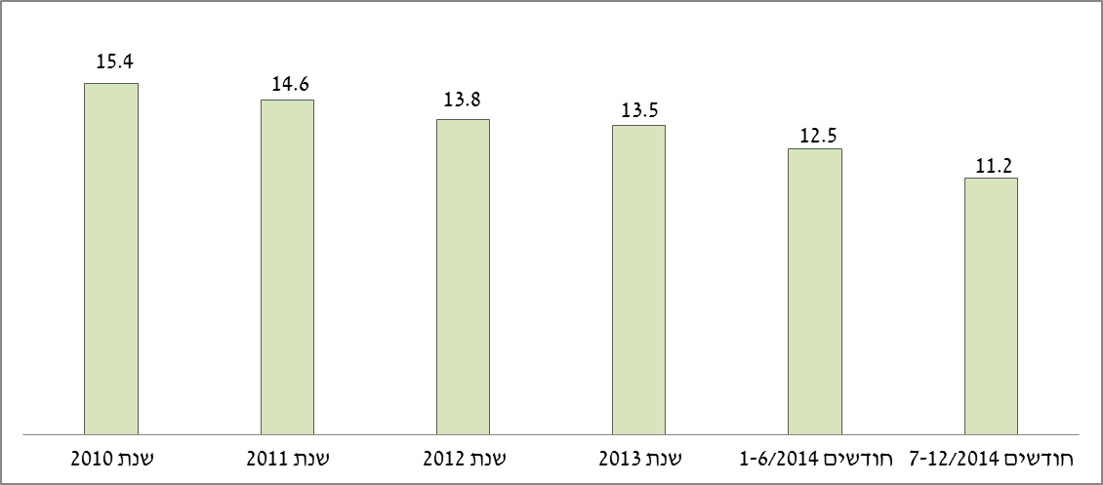

- במחצית השנייה של שנת 2014, ההוצאה החודשית הממוצעת בפועל של שירותי חשבון עו"ש נפוצים במערכת הבנקאית, הסתכמה בכ- 11.2 ש"ח, בהשוואה לסך של כ- 12.5 ש"ח במחצית הראשונה של שנת 2014.
- הירידה בהוצאה החודשית הממוצעת בפועל (בהשוואה לשנת 2013) מקורה, בין היתר, בהפחתת עמלת המינימום בניהול חשבון, מסכום מצטבר של שתי פעולות פקיד לסכום עמלת פקיד אחת בלבד, אשר נכנסה לתוקף בתאריך 1.4.14.
- בכלל המערכת הבנקאית, ההוצאה החודשית הממוצעת לחשבון בבנק ירושלים היא הזולה ביותר (כ- 0.7 ש"ח) ובבנק פאג"י היא יקרה ביותר (כ- 22.5 ש"ח).
- מבין חמשת הבנקים הגדולים, ההוצאה החודשית הממוצעת לחשבון הזולה ביותר נמצאה בבנק דיסקונט (כ- 11.0 ש"ח), והיקרה ביותר - בבנק הבינלאומי (כ- 14.3 ש"ח).

ההוצאה החודשית הממוצעת בפועל של משקי בית בעבור שירותים נפוצים בעו"ש (כולל מסגרת אשראי) במערכת הבנקאית לשנת 2014

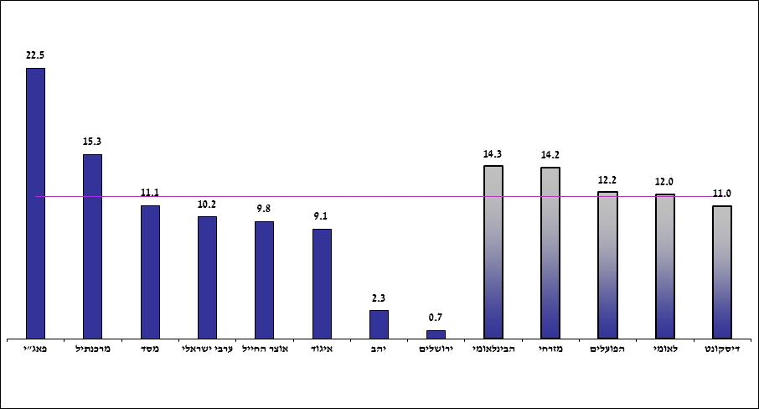
ח מ ש ת ה ב נ ק י ם ה ג ד ו ל י ם
------ ממוצע משוקלל

החזקת כרטיס אשראי

- במחצית השנייה של שנת 2014, ההוצאה החודשית הממוצעת בפועל של החזקת כרטיס אשראי (מסוג מקומי, בינלאומי וזהב) במערכת הבנקאית, הסתכמה בכ- 7.4 ש"ח, בדומה למחצית הראשונה של שנת 2014.

- ההוצאה החודשית הממוצעת בגין החזקת כרטיסים של ישראכרט, המהווים כ-39% מכלל הכרטיסים, היא כ- 5.9 ש"ח; בגין החזקת כרטיסים של לאומי קארד, המהווים כ- 31% מכלל הכרטיסים, היא כ- 7.3 ש"ח; ובגין החזקת כרטיסים של כ.א.ל, המהווים כ- 30% מכלל הכרטיסים, היא כ- 9.5 ש"ח.

התפתחות ההוצאה החודשית הממוצעת בפועל בגין החזקת כרטיס אשראי
(מקומי, בינלאומי וזהב) במערכת הבנקאית 2010 - 2014

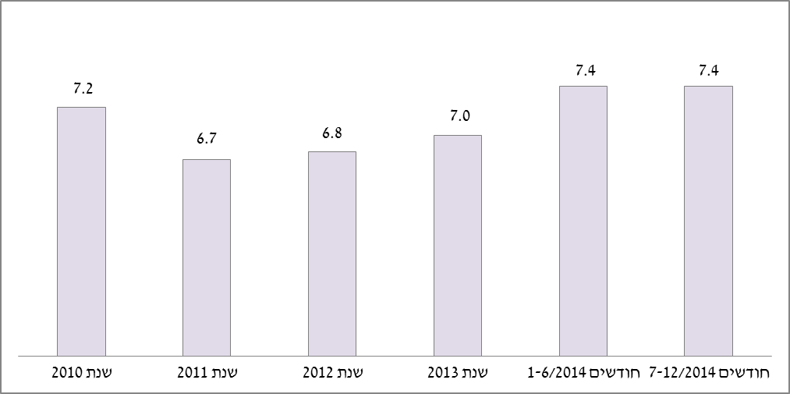

ההוצאה הממוצעת לחודש לכרטיס אשראי מותג ישראכרט, לפי מנפיק,
במערכת הבנקאית לשנת 2014

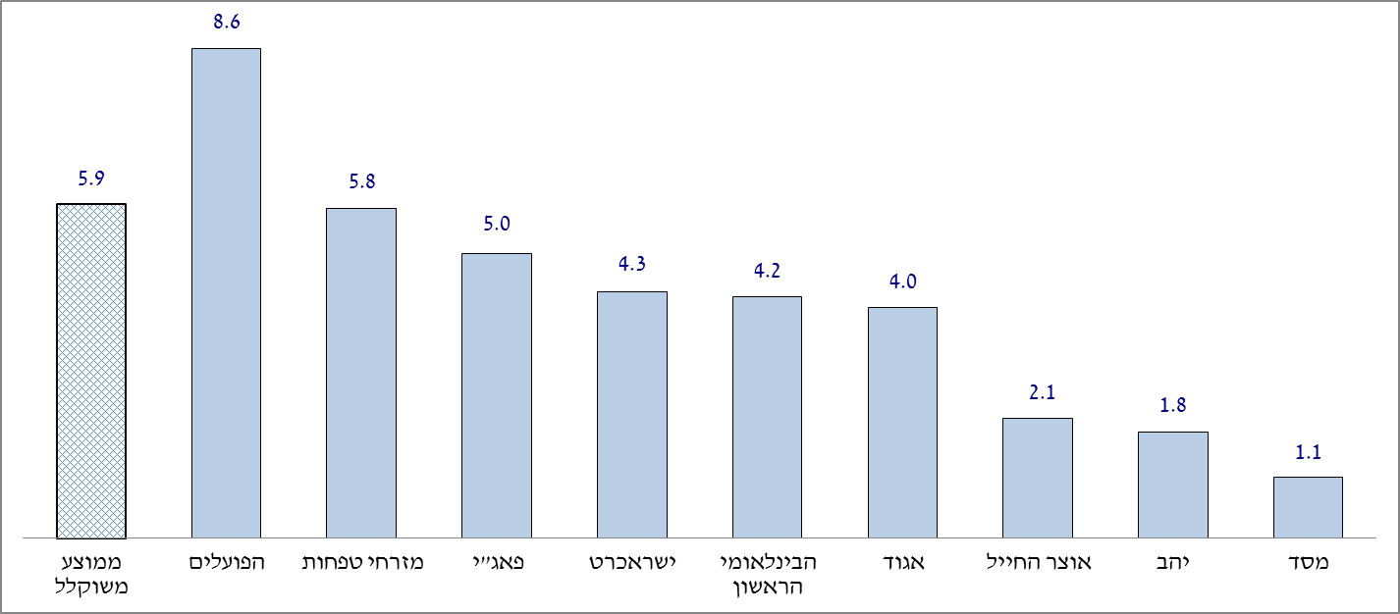

ההוצאה הממוצעת לחודש לכרטיס אשראי מותג כאל, לפי מנפיק
במערכת הבנקאית לשנת 2014

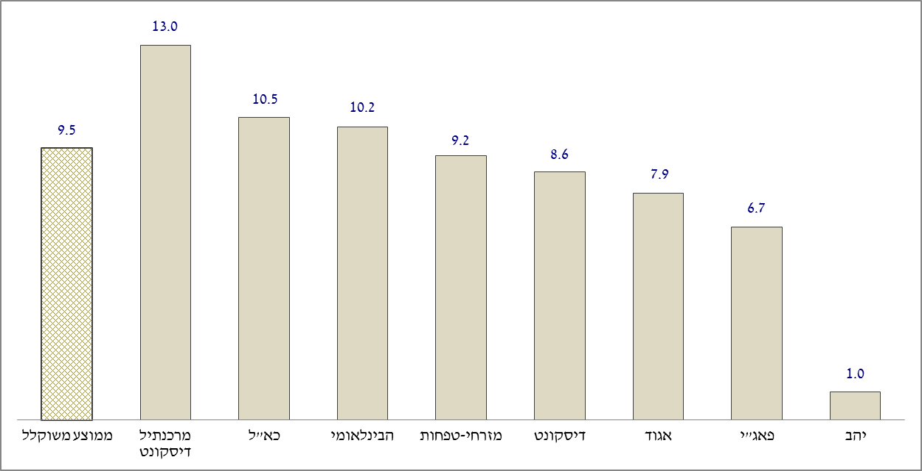

ההוצאה הממוצעת לחודש לכרטיס אשראי מותג לאומי קארד, לפי מנפיק,
במערכת הבנקאית לשנת 2014

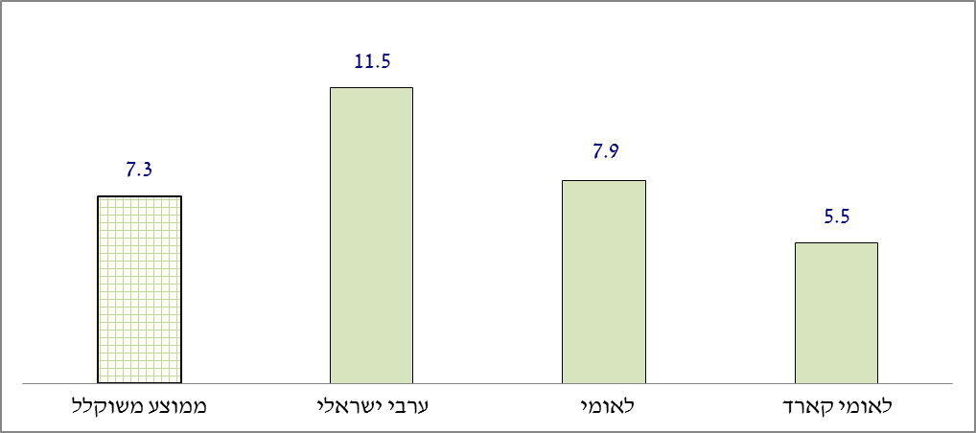

פעילות בניירות ערך הנסחרים בארץ

השוואת תעריפי קניה, מכירה ופדיון של ניירות ערך הנסחרים בארץ- מניות ואגרות חוב

 | פועלים | לאומי | דיסקונט | מזרחי | בינלאומי | איגוד | מרכנתיל | אוצר  החייל | מסד | יהב | פאג"י | ערבי ישראלי | ירושלים
שיעור לפעולה | 0.6 | 0.65 | 0.54 | 0.64 | 0.65 | 0.6 | 0.54 | 0.75 | 0.78 | 0.55 | 0.64 | 0.65 | 0.55
מינימום לפעולה (בש"ח) | 26 | 27 | 35 | 50 | 40 | 30 | 35 | 40 | 40 | 32 | 40 | 27 | 20

השוואת תעריפי קניה, מכירה ופדיון של ניירות ערך מניות ואגרות חוב, הנסחרים בארץ, העלתה כי קיימת שונות גבוהה ופערים גדולים בין הבנקים. בכלל המערכת הבנקאית, שיעור העמלה לפעולה בבנק דיסקונט ובבנק מרכנתיל הוא הנמוך ביותר (0.54% לפעולה), והיקר ביותר בבנק מסד (0.78% לפעולה).

השוואת תעריפי דמי ניהול פיקדון ניירות ערך הנסחרים בארץ, לשנה

 | פועלים | לאומי | דיסקונט | מזרחי | בינלאומי | איגוד | מרכנתיל | אוצר  החייל | מסד | יהב | פאג"י | ערבי ישראלי | ירושלים
עמלה הנקובה באחוזים | 0.6% | 0.6% | 0.8% | 0.7% | 0.78% | 0.6% | 0.8% | 0.78% | 0.8% | 0.56% | 0.78% | 0.6% | 0.6%

השוואת תעריפי עמלת דמי ניהול פיקדון ניירות ערך הנסחרים בארץ, מצביעה כי קיים פער משמעותי בתעריפי העמלה בין הבנקים. בכלל המערכת הבנקאית, עמלת הניהול הנמוכה ביותר היא בבנק יהב, ומבין חמשת הבנקים הגדולים – בבנק לאומי ובבנק הפועלים.

שיעורי העמלות ששילמו בפועל לקוחות שמחזיקים פיקדונות בניירות ערך – מידע השוואתי

ביום 1 בינואר, 2015 נכנסה לתוקף הוראת נוהל בנקאי תקין מס' 414 – גילוי עלות שירותים בניירות ערך, אשר חלה על יחידים ועסקים קטנים, והמחייבת את התאגידים הבנקאיים לפרסם מידע השוואתי אודות העמלות שנגבו מלקוחותיהם עבור פעולות שעשו בניירות ערך. בהתאם להוראה, הנתונים מפורסמים באתרי האינטרנט של התאגידים הבנקאיים.
להלן השוואה של שיעורי העמלות בפועל במערכת הבנקאית בשנת 2014 עבור תיק ניירות ערך ששוויו מעל 100,000 ₪ ועד 200,000 ₪, וכן עבור תיק ניירות ערך ששוויו מעל 200,000 ₪ ועד 400,000 ₪.

השוואת שיעור עמלת קניה מכירה ופדיון ניירות ערך מניות ואגרות חוב הנסחרים בישראל ודמי ניהול ניירות ערך ישראליים עבור תיקי ניירות ערך בשווי מעל 100,000 ₪ ועד 200,000 ₪

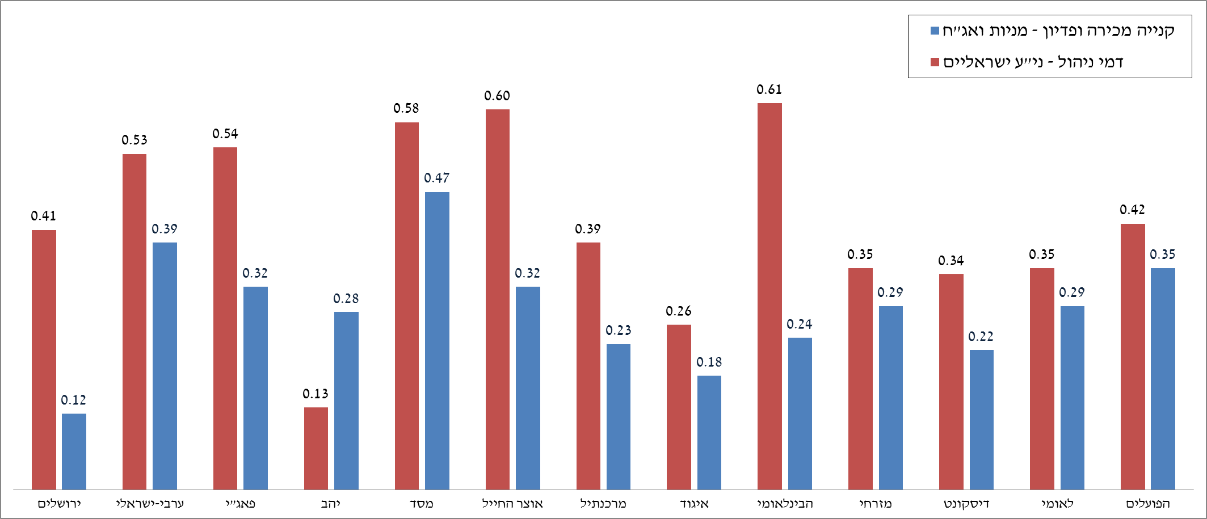

השוואת שיעור עמלת קניה מכירה ופדיון ניירות ערך מניות ואגרות חוב הנסחרים בישראל ודמי ניהול ניירות ערך ישראליים עבור תיקי ניירות ערך בשווי מעל 200,000 ₪ ועד 400,000 ₪

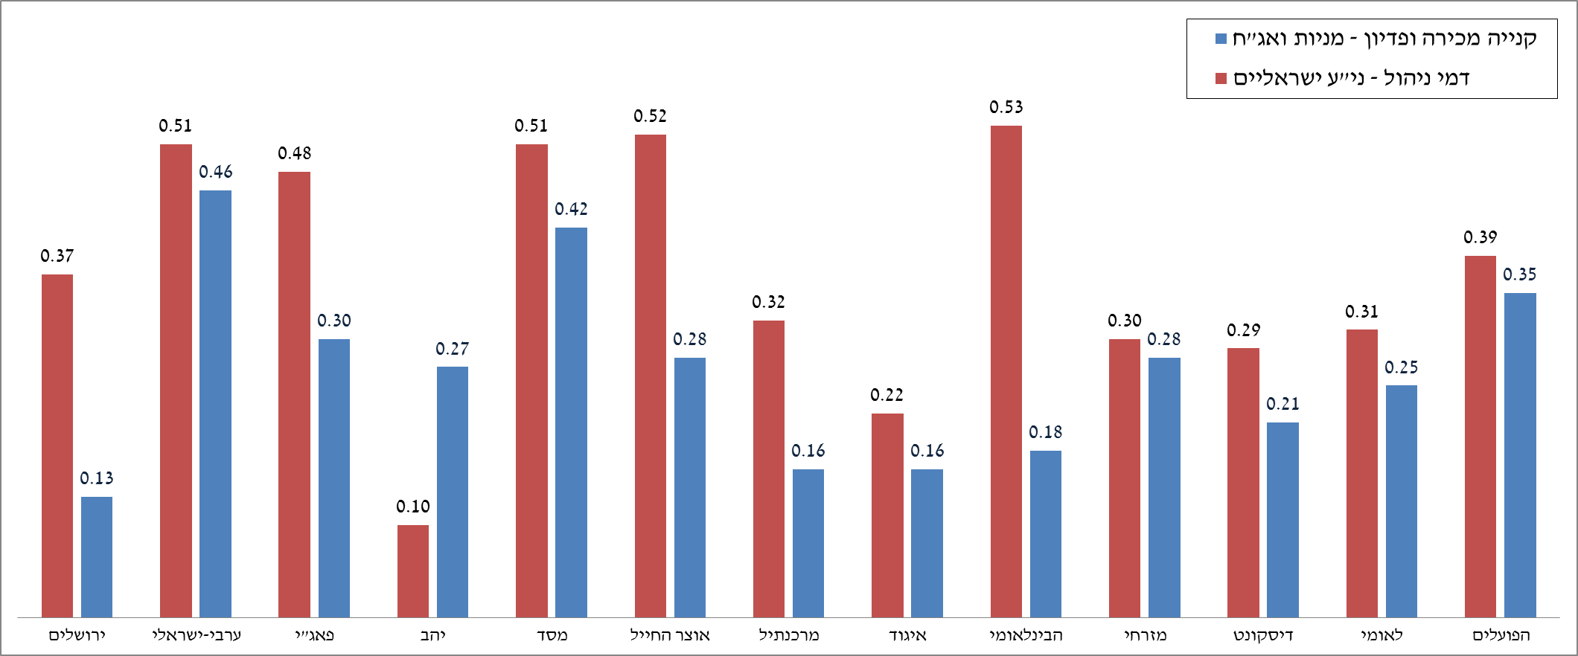

- השוואה של המחיר בפועל בהשוואה לתעריף השירות, בכל אחד מהבנקים, בנפרד, מעלה כי בכל אחת מהקטגוריות, ניתנה הנחה ללקוחות בהשוואה לתעריפון.
- בהכללה, ניתן לומר כי ככל ששווי תיק ניירות הערך שמנהל הלקוח גבוה יותר, כך שיעור העמלה בפועל נמוך יותר, הן בעמלת קניה ומכירה והן בדמי ניהול ניירות ערך.

הפיקוח על הבנקים קורא לציבור הלקוחות להיעזר בהשוואות המוצגות לעיל, במחשבונים (לרבות במחשבון המסלולים), בטיפים לחסכון, ובהשוואות הנוספות המצויים באתר האינטרנט של בנק ישראל, וזאת לצורך בדיקת התנאים המוצעים בבנקים השונים, לצורך ניהול משא ומתן עם בנק או חברת כרטיסי אשראי, ולצורך קבלת החלטות לגבי הבנק הכדאי ביותר עבורם לניהול חשבון ותיק ניירות ערך.

קישור לאתר האינטרנט של בנק ישראל

למעט יובנק.
פרופיל פעילות אחיד לחודש של חשבון משק בית פעיל, מתבסס על 10 פעולות בערוץ ישיר ו-0.7 פעולות על ידי פקיד, ללא השלמה לעמלה מינימאלית. נתון זה מבוסס על חשבונות שאינם משויכים לשירות המסלולים וכן על פעולות בחריגה בחשבונות המשויכים לשירות המסלולים.
הוצאה חודשית ממוצעת בגין שירותי חשבון עו"ש נפוצים של משקי בית מחושבת כסך ההכנסות מפעולות על ידי פקיד, פעולות בערוץ ישיר, מסלול בסיסי, מסלול מורחב, השלמה לעמלה מינימלית והקצאת אשראי ביחס למספר חשבונות עו"ש.
הירידה בעיקר מיוחסת להפחתה בעמלת המינימום בניהול חשבון, מסכום מצטבר של שתי פעולות פקיד לסכום עמלת פקיד אחת בלבד, כתוצאה מתיקון בכללי הבנקאות (שירות ללקוח)(עמלות), התשס"ח-2008, אשר נכנסה לתוקף בתאריך 1.4.2014.
ביום 01.04.2014 הופחתו בבנק ירושלים התעריפים של עמלת פעולה על ידי פקיד ועמלת ערוץ ישיר לסכום אפס. הגבייה בפועל (בסך כ- 0.3 ש"ח) מתייחסת לרבעון הראשון של שנת 2014.
החזקת כרטיס אשראי מחושבת על פי הכנסה מדמי כרטיס מסוג מקומי, בינלאומי וזהב, ביחס למספר הכרטיסים.
דוחות מאוחדים של הקבוצות הבנקאיות הבאות: לאומי, הפועלים, דיסקונט, מזרחי הבינלאומי, אגוד וירושלים.
עמלות והכנסות אחרות שאינן מריבית.
בשנת 2014, נוהלו בממוצע כ-6.9 מיליוני חשבונות במגזרי הפעילות משקי בית ובנקאות פרטית.
בשנת 2014, היו בממוצע כ-7.9 מיליוני כרטיסי אשראי.
פעילות שוק ההון כוללת, בין היתר, את השירותים הבאים: קניה ומכירה של ניירות ערך הנסחרים בארץ ובחוץ לארץ, קניה ומכירה וכתיבה של אופציות מעו"ף, קניה ומכירה של חוזים אחידים במעו"ף, דמי ניהול פיקדון ניירות ערך, המרת אגרות חוב ומימוש אופציות, הכנסות המיוחסות למגזרים הללו (לדוגמא עמלת הפצת מוצרים פיננסיים), ועוד.
הנתונים הנם בש"ח ומעודכנים ליום 1 ביולי, 2015.
ראה הערת שוליים מס' 2
ראה הערת שוליים מס' 5.
ראה הערת שוליים מס' 3.
ראה הערת שוליים מס' 5.
ראה הערת שולים מס' 6.
ראה הערת שוליים מס' 12.
עמלת דמי ניהול פיקדון ניירות ערך נגבית בגין שורה של שירותים הניתנים בניהול פיקדון ניירות ערך: תפעול מערכות טכנולוגיות ואבטחת מידע, מעקב אחר הודעות בורסה, דיווח ללקוחות וקבלת תשובותיהם, מעקב אחר שינויים בהון החברה ודיווח ללקוח, הנפקת אישורי בעלות לצורך השתתפות באספות החברה, מעקב אחר שינויי מדיניות בקרן נאמנות, חלוקת דיבידנדים ומניות הטבה, ועוד.

